**Дисциплина:** Физическая культура

**Класс:** 8 класс

**Учитель:** Алексеев Иван Васильевич

**Дата:** 06.04.2020 г.

**Урок № 77**

**Задание №1:** Выполнить в тетради по физической культуре. Составьте свой комплекс упражнений на формирование правильной осанки. Запишите и зарисуйте его в тетрадь.

**Задание №2:** Выполнить антропометрические замеры (рост, вес) и записать данные в тетрадь. Рассчитать индекс массы тела? Сравнить свои данные с таблицей и выбрать свою классификацию.

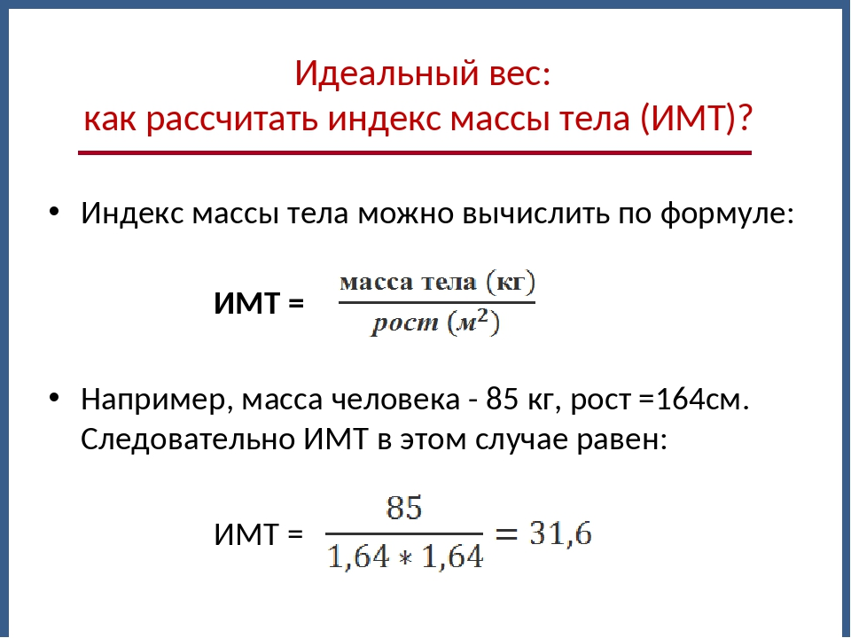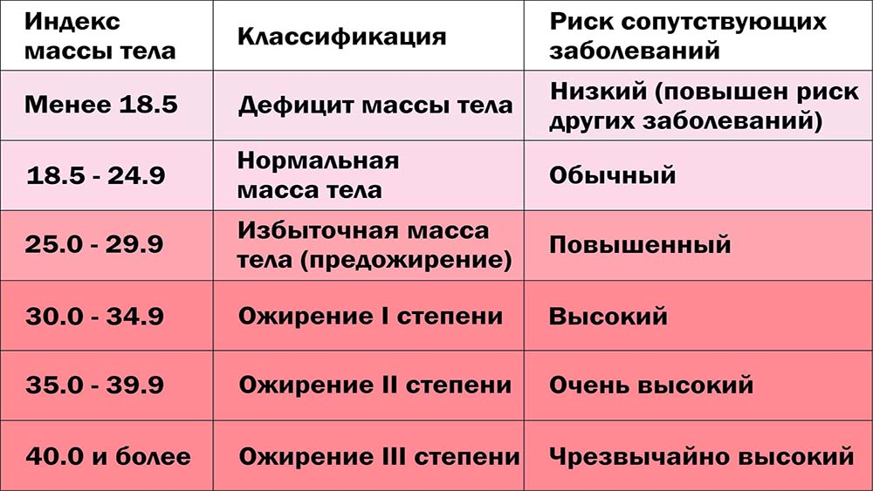

**Задание №3:** Выполнить комплекс упражнений для формирования правильной осанки.

И.п. – о. с., руки к плечам (кисти от плеч не отрывать). Круговые вращения рук вперед, затем назад (5-6 раз в каждую сторону).

И.п. – о. с., руки вдоль тела. Медленно поднимаем руки вперед и вверх; сцепив их в замок над головой, поднимаемся на носочки и прогибаем спину; возвращаемся в и.п. (повторить 3-5 раз).

И.п. – о. с., руки в стороны. Поднимаем согнутую в колене ногу с одновременным подъемом рук вверх (носок тянем, спина прямая, 5-6 раз каждой ногой).

И.п. – стоя. Полуприседания, приседания на носках; руки в стороны-вверх-вперед. Вернуться в и.п.

И.п. – о. с., руки за спиной собраны в замок. Поднять руки максимально вверх, при этом корпус надо держать прямо. Медленно выполняется наклон вперед-вниз, при этом руки смотрят вверх. Вернуться в и.п. (2-3 раза).

И.п. – сидя ноги вперед. Наклониться вперед, взяться за носки, головой тянуться к коленям.

И.п. – лежа на полу, руки вдоль тела; спина, затылок плотно прижаты к полу. Медленно на вдохе поднимаем через стороны руки (скользят по полу) вверх. На выдохе возвращаемся в и.п. (5–6 раз)

И.п. – лежа на спине. Подтянуть к себе согнутые ноги, вернуться в исходное положение (5–6 раз).

И.п. – лежа на спине, руки за головой. Поочередно поднимать ноги вверх. (5–6 раз).

И.п. – лежа на животе, руками взяться за голеностопы ног. Прогнуться – “корзиночка”, покачаться (1–2 раза).

|  |
| --- |
|  |

**Дата:** 08.04.2020 г.

**Урок № 78**

**Задание №1:** Завести тетрадь по физической культуре. Прочитать текст и ответить на вопросы: Что такое *травма*? Какие виды травм существует от травмирующих факторов? Что такое *спортивная травма?* По каким причинам могут возникать травмы на уроках физкультуры? Что необходимо сделать, чтобы предотвратить травматизм на уроке физической культуры?

**Профилактика травм.**

*Травма* (от греч. trаuma — рана), повреждение в организме человека, вызванное действием факторов внешней среды.

Различают травмы в зависимости от вида травмирующего фактора: - *механические, термические, химические* травмы, *баротравмы, электротравмы* и т.д., также *комбинированные* травмы, к примеру сочетание механической травмы и ожога.

Различают травмы в зависимости от продолжительности воздействия травмирующего фактора: - *острые и хронические* травмы.

Различают травмы в зависимости от обстоятельств, при которых произошла травма: - *бытовые, производственные, спортивные, боевые* и т.д.

Физическая культура и спорт в современном обществе способствуют укреплению здоровья и развитию физических способностей человека, но важно отметить, что пренебрежение по тем или иным причинам неизбежно влечет к возникновению ряда негативных последствий, в частности, спортивным травмам.

*Спортивная травма* - это повреждение, сопровождающееся изменением анатомических структур и функции травмированного органа в результате воздействия физического фактора, превышающего физиологическую прочность ткани, в процессе занятий физическими упражнениями и спортом.

Травмы при занятиях физической культурой и спортом возникают относительно редко и составляют около 3% к общему числу травм других видов. Они, как правило, не представляют серьезной угрозы для жизни спортсмена(занимающегося), однако имеют тенденцию к оказанию неблагоприятного воздействия на его организм и дальнейшее физическое развитие.

Причинами травм на уроках физической культуры могут являться:

- неправильное размещение групп занимающихся в местах тренировок и соревнований;

- отсутствие на занятиях преподавателя;

- неполноценное материально-техническое обеспечение занятий;

- неправильное поведение занимающихся (спортсменов). Чаще всего это выражается в поспешности, невнимательности, недисциплинированности, применении запрещенных приемов (толчков, подножек, ударов и т.п.);

- патологическое состояние и заболевания, связанные с врожденными особенностями организма спортсмена или изменениями в его физическом состоянии в процессе тренировок и соревнований. Среди таких факторов наиболее важно перечислить следующие: состояния утомления, переутомления и перетренированности; наличие в организме спортсмена хронических очагов инфекции; индивидуальные особенности организма спортсмена; перерывы в занятиях спортом. Перерывы в занятиях в связи с заболеванием или иными причинами снижают силу мышц спортсмена, уменьшают быстроту их сокращения и расслабления, что затрудняет выполнение упражнений, требующих значительных усилий.

Для предупреждения спортивных травм необходимо осуществлять комплекс соответствующих профилактических мероприятий: повышение квалификации тренера-учителя; соблюдение требований организации и проведения тренировок и соревнований; улучшение материально-технического обеспечения тренировочных занятий и соревнований, а также условий их проведения; правильно поставленная воспитательная работа среди спортсменов; регулярный врачебный контроль за занимающимися.

**Задание №2:** Выполнить упражнение на пресс мальчикам 45 раз, девочкам 40 раз.

Выполнить упражнение «отжимания» мальчики 25 раз, девочки 20 раз.

|  |
| --- |
|  |

**Дата:** 10.04.2020 г.

**Урок № 79**

**Задание №1:** Выполнить в тетради по физической культуре. Прочитать текст и ответить на вопросы: Что такое *сколиоз*? Какие степени сколиоза выделяют? Как можно выявить сколиоз? Что необходимо делать, чтобы избежать искривление позвоночника?

**Профилактика сколиоза.**

*Сколиоз* – боковое искривление позвоночника у человека. Возникает в период интенсивного роста позвоночника (в возрасте 5—15 лет); у девочек — в 3—6 раз чаще. Может быть право- и левосторонним. Как правило, появляется в грудном отделе позвоночника; в дальнейшем может захватить и поясничный отдел — возникает так называемый S-образный сколиоз. При выраженном сколиозе нарушается осанка, меняется походка, страдают функции лёгких и сердца.

*Причинами сколиоза позвоночника могут быть:*

1) наследственная предрасположенность;

2) врожденные изменения нервной системы, костной или мышечной системы.

3) приобретенные.

Выделяют три степени сколиоза:

*I степень* - незначительное исправляющееся искривление;

*II степень*-деформация выражена, исправляется при вытяжении;

*III степень* - выраженная стойкая деформация позвоночника, сочетающаяся с деформацией ребер и ограничением функции дыхания. Чаще всего возникает у детей от 1 года до 16 лет. Для уточнения степени сколиоза необходима рентгенография стоя, лежа и функциональная латерография

Чтобы не пропустить начавшееся искривление, необходимо периодически осматривать спину ребенка:

1. Ребенку нужно вытянуть руки перед собой и подержать их горизонтально не более 30-40 секунд. Если за это время ребенок, стараясь удержать руки в указанном положении, станет отклоняться назад, выпячивать живот, значит, у него ослабленная осанка, и это тоже повод для более детального обследования.

2.Если посмотреть сбоку на согнувшегося ребенка, то его спина должна представлять

равномерную дугу. Если дуга неравномерная, то есть один отдел изогнут больше, а другие остаются плоскими, - это серьезный повод для обращения к врачу.

3.Есть простой способ проверить, насколько мышечный корсет ребенка далек от идеального. Надо засечь, сколько времени ребенок сможет продержаться лежа на животе в позе "рыбка". Норма такая: в 7-11 лет -1,5-2 минуты; в 12-16 лет - 2-2,5 минуты. Если школьник выдерживает нужное время, значит, мышцы справляются со своей задачей. Если нет - необходимо их развивать. Кстати, взрослые тоже могут себя проверить, их норма 3 минуты.

Брюшной пресс проверяется количеством сделанных переходов из положения лежа на спине в сидячее положение. В 7-11 лет норма - 15-29 раз, в 12-16 - 25-30 раз.

*Профилактика сколиоза:* С первых месяцев жизни необходимо оберегать ребенка от факторов, формирующих асимметрию распределения нагрузки в опорно-двигательном аппарате. Не сажайте грудного ребенка раньше, чем он сделает это сам. Не носите ребенка на одной и той же руке, не водите его за одну и ту же руку. Ребенку необходима мебель по росту. Рабочее пространство письменного стола должно быть достаточно просторным: на нем должны уместиться не только книга и тетрадь, но и локти. Если ребенок сутулится над столом во время чтения или письма, необходимо проверить зрение- возможно, ребенку нужны очки. Также не рекомендуется читать или смотреть телевизор, лежа на боку. Профилактикой сколиоза является и раннее выявление нарушений осанки у школьников, правильная посадка за партой. Полноценное питание – важнейший фактор. В рационе должно быть достаточно молочных продуктов, овощей и фруктов, рыбы – естественных источников кальция и витаминов. Для нормального развития мышц у детей и подростков необходимы умеренные физические упражнения, массаж. Стимуляция детей к движению, создание стереотипов поведения, ориентированных на высокую двигательную активность, являются важной задачей воспитания и формирования правильной ортопедической осанки. Дети должны находиться в состоянии движения от 4 до 6 часов в день. Не забывайте и о влиянии эмоционального состояния на двигательный стереотип. Дети, страдающие неврозами, склонны к сутулости. Утренняя гимнастика, оздоровительная тренировка, активный отдых - необходимый каждому человеку двигательный минимум и складывается он из ходьбы, бега, гимнастики и плавания. Правильная осанка делает нас не только более привлекательными, но и во многом способствует нормальному функционированию всех органов и систем организма, является профилактикой сколиоза.

**\**

**Задание №2:** Выполнить комплекс упражнений для профилактики сколиоза. Выполнить самостоятельно упражнения.



|  |
| --- |
|  |

**Дата:** 13.04.2020 г.

**Урок № 80**

**Задание №1:** Выполнить в тетради. Прочитать текст и выполнить задание, записывая все в тетрадь.

*Пульс* – это частота сердечных сокращений (ЧСС) в течение минуты. Также существует понятие пульсовой зоны, которое определяет диапазон от ЧСС в состоянии покоя до получения максимальной нагрузки на организм. В повседневной жизни человеку совершенно не обязательно следить за пульсовой зоной. Однако для спортсменов данный параметр является очень важным.

Пульс при физических нагрузках (норма у каждого человека может быть своя) рекомендуется измерять у врача или с использованием специализированного оборудования. Как правило, для этого применяют тонометр (прибор, который позволяет получить данные о давлении и ЧСС). Однако измерить пульс можно и без дополнительного оборудования.

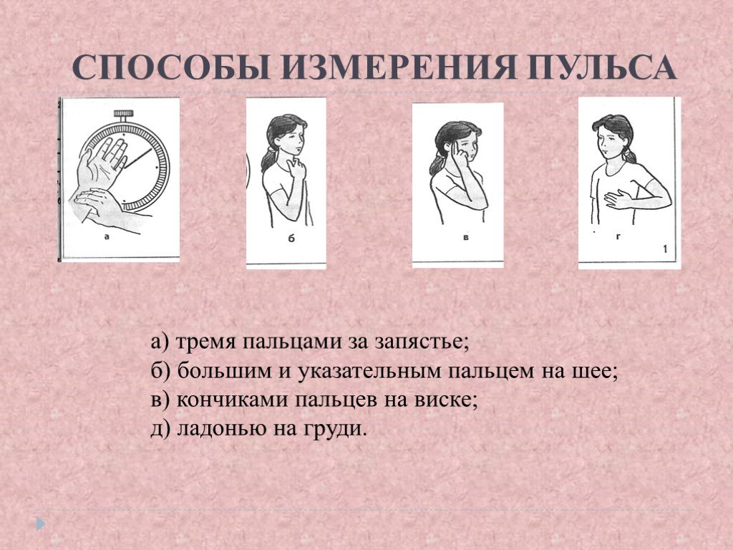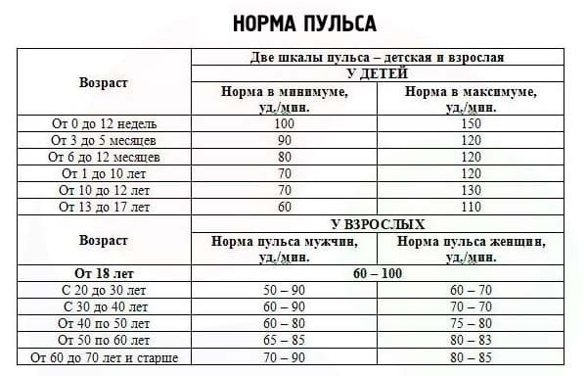

|  |  |  |
| --- | --- | --- |
|  |  |  |

**Задание:**

1) Определить частоту сердечных сокращений в состоянии покоя. Для этого подсчитайте число пульсовых сокращений за 10 секунд и умножьте полученное число на 6. В состоянии покоя измерения проводят 3 раза и берут среднее. В норме оно должно быть в пределах 60-79 сокращений в минуту.

2) Сделайте 20 приседаний.

3) После окончания выполнения упражнения быстро сядьте на свое место в течение 10 секунд просчитайте пульс. Такой же подсчет надо выполнять спустя 1,2,3,4,5 минут.

4) Записать в тетради данные пульс:

**ЧСС в состоянии покоя _________**

**ЧСС после нагрузки ___________**

Спустя 1 мин. ____________

Спустя 2 мин._____________

Спустя 3 мин._____________

Спустя 4 мин._____________

Спустя 5 мин._____________

Средняя ____________

5) Сравните эти данные с нормативными, сделайте вывод о состоянии своей сосудистой системы. Если ЧСС увеличилось меньше, чем на 1/3, - результаты хорошие, если больше – то плохие. После нагрузки пульс должен вернуться к исходному состоянию не более чем за 2 мин. Временное понижение исходного уровня является нормальной реакцией здорового организма.

**Задание №2:** Выполнять упражнения на гибкость. Каждое упражнение выполнить по 3 подхода до 10 раз.

|  |  |  |
| --- | --- | --- |
|  |  |  |

**Задание №3:** Выполнить приседания на месте не отрывая пяток от пола. Выполнить 3 подхода по 40 раз.

|  |
| --- |
|  |

**Дата:** 15.04.2020 г.

**Урок № 81**

**Задание №1:** Выполнить в тетради по физической культуре. Пройди тест и запиши правильные ответы в тетрадь.

**1.** Сколько игроков играют в волейбол **2.** Какой частью тела футболист не может

на одной стороне площадки? останавливать мяч во время игры?

|  |  |
| --- | --- |
| А) 5 | А) голова |
| Б) 7 | Б) нога |
| В) 6 | В) рука |

**3.** Гибкость - это: **4.** Девиз Олимпийских игр?

|  |  |
| --- | --- |
| А) Умение делать упражнение " ласточка" | А) «В движении- жизнь» |
| Б) Умение садиться на " шпагат" | Б) «Быстрее, выше, сильнее» |
| В) Способность выполнять движения, используя максимальную подвижность суставов | В) «Олимпийцы - среди нас» |

**5.** Какой вид старта применяется в беге **6.** В какой стране зародились Олимпийские игры?

на короткие дистанции?

|  |  |
| --- | --- |
| А) Высокий | А) Древняя Греция |
| Б) Низкий | Б) Древний Рим |
| В) Любой | В) Олимпия |

**7.** Ошибка при игре с мячом «двойное касание» **8.** Результатом физической подготовки является:

в спортивной игре?

|  |  |
| --- | --- |
| А) волейбол | А) физическое развитие |
| Б) баскетбол | Б) физическая подготовленность |
| В) футбол | В) способность правильно выполнять двигательные действия |

**9**. Сколько основных игроков входят в состав **10.** В баскетболе запрещены:

команды по баскетболу?

|  |  |
| --- | --- |
| А) 4 | А) игра руками |
| Б) 5 | Б) игра ногами |
| В) 6 | В) игра головой |

**Задание №2:** Выполнить в тетради по физической культуре. Зарисуй в тетради рисунок (схему) баскетбольной площадки. На рисунке укажи где есть что: *баскетбольное кольцо, центральный круг, трехочковая зона, трехсекундная зона, зона штрафного броска, лицевые и боковые линии.*

**Задание №3**: Выполнить упражнение на пресс мальчикам 45 раз, девочкам 40 раз.

|  |
| --- |
|  |

**Дата:** 17.04.2020 г.

**Урок № 82**

**Задание №1:** Выполнить в тетради по физической культуре. Вставить в предложения недостающее слова, записать в тетрадь.

1) Массу тела, или вес, нужно контролировать, измеряя её хотя бы раз в месяц с помощью ________________________.

2) Длину тела, или рост, можно измерить, встав спиной _____________ и воспользовавшись ________________________.

3) Осанка – это ______________________человека в положении стоя, сидя и во время ходьбы.

4) Опорно-двигательную систему составляют _________________и _______________.

5) Сколиоз – это боковое ______________________ позвоночника у человека.

**Задание №2:** Выполнить в тетради по физической культуре. Зарисуй в тетради рисунок (схему) волейбольной площадки. На рисунке укажи где есть что.

